Správa z budúcnosti alebo tvorba holografického videa
Názov aktivity: | Správa z budúcnosti alebo tvorba holografického videa
Tematický celok: | Reprezentácie a nástroje – práca s multimédiami
Cieľová skupina: | 8. ročník
Čas: | 2 vyučovacie hodiny
Ciele: | Kognitívny cieľ – Žiak dokáže zaznamenať zvuk a obraz, resp. video, ktorý vie následne spracovať vo vhodných editoroch.  Afektívny cieľ - Žiak dokáže spolupracovať v skupine.
Metódy a formy: | - metódy bádateľské a výskumné, metódy samostatnej práce žiakov,  - opis, vysvetľovanie, rozhovor  - metódy precvičovania a zdokonaľovania zručností  - diagnostické metódy – hodnotenie, klasifikácia  - práca žiakov – individuálna, frontálna (s učiteľom),  - aktivizujúce metódy
Príprava, učebné pomôcky: | Pomôcky:  Priesvitný plastový obal formátu A4 (Binding cover, nám sa osvedčil 200 mikrónový)  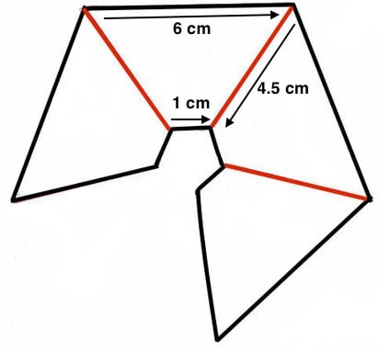  Obrázok 19 Náčrt hologramu. Zdroj: https://301o583r8shhildde3s0vcnh-wpengine.netdna-ssl.com/wp-content/uploads/2015/10/holoTemp-min.jpg  nožnice, pravítko (alebo rezačka papiera s funkciou záhybov) a lepiaca páska  Čierne pozadie a čierny papier (na zakrytie krku)  Materiálne zabezpečenie:  Mobilný telefón, príp. tablet  USB kábel na prenos videa z mobilného telefónu  Softvér:  MS PowerPoint
Priebeh aktivity: | 1. hodina  Úloha 1.  Predstav si, že máš o 50 rokov viac ako teraz. Napíš 5-10 viet o tom, čo všetko zažilo tvoje „budúce JA“. Nezabudni, že máš o 50 rokov viac a píšeš v minulom čase!  Žiak si pripraví reč o tom, čo by chcel v živote dosiahnuť, ale píše to prostredníctvom svojho „budúceho, o 50 rokov staršieho, ja“. Napr. „Konečne mi môj strom – figovník prežil zimu. Snažila som sa o to od mojej 60tky. Popravde, bol to môj sen už odkedy som ako 20-ročná jedla figy na dovolenke.“  Úloha 2.  So spolužiakmi vytvorte nahrávacie štúdio tak, že v pozadí bude čierna látka. Čierny papier alebo čiernu látku použite na zakrytie krku a rúk. Vytvorte dvojice (príp. trojice) Každý z vás povie do videokamery reč svojho budúceho ja. Vystriedajte sa tak, že každý z vás bude hovoriť svoju reč a každý z vás bude natáčať video spolužiaka na školskú videokameru alebo mobilný telefón. Výsledok by mal vyzerať takto:  Obrázok 20 Ukážka videa. Zdroj: https://www.youtube.com/watch?v=BSGDJeI2vEU  2. hodina  Pred hodinou: Učiteľ nahrá žiakom videá, v ktorých predniesli svoju reč, do počítačov, príp. žiaci si video stiahnu z mobilu pomocou kábla. Zároveň by si mali dopredu pripraviť maketu/y z priesvitného obalu, ktorý/é dá obkresľovať žiakom.  Úloha 3.  V MS PowerPoint vytvor holografické video podľa nasledujúceho postupu:  - Vytvor čierne pozadie (Návrh formátovať pozadie)  - Vlož svoje video, ktoré ešte dodatočne orež tak, aby bolo vidno len tvoju tvár.  - Uprav jas na -5 % a kontrast na 20 %. (Panel Formát)  BONUS: Pridaj efekt (napr.) na úvod a záver videa. Pozor, všetky videá musia mať rovnaké animácie.  - V paneli Vložiť Tvary Tvary rovníc vyber znak násobenia (x) a uprav ho do čo najtenšieho tvaru.  Obrázok 21 Upravený tvar násobenia. Zdroj: vlastné  - Skopíruj video tak, aby výsledný počet videí bol 4. Následne pri každom videu použi rotáciu, aby brada smerovala vždy do stredu znaku násobenia.  Obrázok 22 Správne natočené videá. Zdroj: https://www.youtube.com/watch?v=BSGDJeI2vEU  - Vymaž znamienko násobenia (x).  - Vyexportuj súbor ako video.  - Premiestni video do mobilného telefónu, príp. tabletu.  Žiaci individuálne vypracujú úlohu 3. Pred touto úlohu je dobré, aby si všetci prečítali celé zadanie úlohy a opýtali sa, ak niečomu nerozumejú. Ak počas vypracovávania niečomu nerozumejú, môžu sa opýtať spolužiakov, ktorí sedia vedľa, príp. učiteľa.  Úloha 4.  Obkresli maketu, ktorú si dostal, na svoj priesvitný obal. Vystrihni ho a vytvor hrany (napr. jemne prelož cez pravítko). Následne vytvor zrezaný ihlan a použi na to lepiacu pásku.  Žiak obkreslí maketu na obal, ktorý vystrihne. Na A4 by mali vyjsť 2 hologramy v prípade, že sa pri prvom pomýli. Pri vytváraní hrán sme použili namiesto pravítka rezačku papieru s funkciou vytvárania záhybov. Žiaci vytvoria zrezaný ihlan a zafixujú ho lepiacou páskou. Výsledný hologram by mal vyzerať takto:  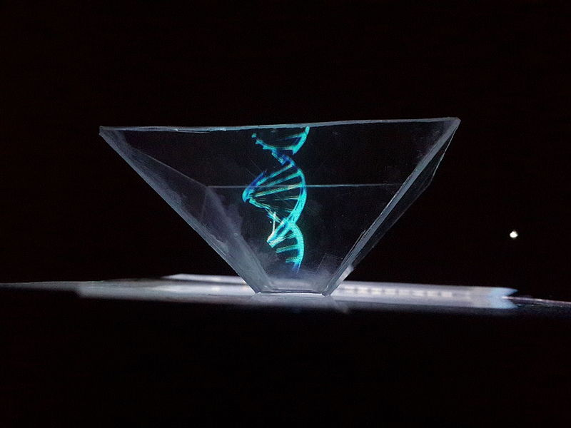  Obrázok 23 Vytvorený hologram.  Zdroj: https://upload.wikimedia.org/wikipedia/commons/thumb/3/34/DNA_model_Projected_By_Handmade_Pyramid_Hologram.jpg/800px-DNA_model_Projected_By_Handmade_Pyramid_Hologram.jpg  Úloha 5.  Polož hologram do stredu displeja mobilného telefónu tak, ako je to na obrázku. Spusti svoje video v prehrávači videa a pozoruj ho zo všetkých strán.  Obrázok 24 Riešenie úlohy. Zdroj: https://www.youtube.com/watch?v=BSGDJeI2vEU  Žiak položí vytvorený hologram do stredu mobilného telefónu a pozoruje svoje video. Následne si žiaci môžu vytvorené práce porovnať a pozorovať, ako funguje hologram. Dôležité je, že obraz z displeja sa premieta na steny hologramu a tie vytvárajú 3D efekt, aby bol hologram správne umiestnený v strede obrazovky.
Hodnotenie:  (spätná väzba) | Úlohy môžu byť klasifikované. Učiteľ by mal zohľadniť obsah reči, prezentačné schopnosti pri vytváraní videa, prácu v MS Powerpoint a tvorbu hologramu.
Prílohy: | - https://www.youtube.com/watch?v=BSGDJeI2vEU ukážka tvorby „holografického“ videa

Inšpirované videom z Youtube: https://www.youtube.com/watch?v=BSGDJeI2vEU
Inšpirácia: https://diyhacking.com/diy-hologram/

